Colazione 7 .30
MANDORLE SECCHE Q.ta Grammi 30 Prot. 26,4 Gra. 148,5 Car. 6 KC 180,9
MELE Q.ta Grammi 400 Prot. 0 Gra. 0 Car. 224 KC 170,64
UOVA DI GALLINA - Albume Q.ta Grammi 200 Prot. 88 Gra. 0 Car. 8 KC 94
Totali pasto: 114,4 148,5 238 445,54
Totali % sul giorno: 15% 19% 22% 19%
Spuntino 10.30 10.30
bresaola Q.ta Grammi 80 Prot. 102,4 Gra. 28,8 Car. 0 KC 127,2
MANDORLE SECCHE Q.ta Grammi 15 Prot. 13,2 Gra. 74,25 Car. 3 KC 90,45
PANE INTEGRALE Q.ta Grammi 70 Prot. 22,4 Gra. 6,3 Car. 151,2 KC 170,1
Totali pasto: 138 109, 154,2 387,75
Totali % sul giorno: 18% 14% 14% 17%
Pranzo 13.00
MELE Q.ta Grammi 500 Prot. 0 Gra. 0 Car. 280 KC 213,3
OLIO DI OLIVA Q.ta Grammi 10 Prot. 0 Gra. 90 Car. 0 KC 90
RAPE Q.ta Grammi 200 Prot. 8 Gra. 0 Car. 32 KC 24,84
VITELLO (macell. 120 gg.ca) Q.ta Grammi 150 Prot. 126 Gra. 13,5 Car. 0 KC 138
Totali pasto: 134 103,5 312 466,14
Totali % sul giorno: 17% 13% 29% 20%
Spuntino post- 18.30
BANANE Q.ta Grammi 300 Prot. 12 Gra. 0 Car. 192 KC 128,7
UOVA DI GALLINA - Albume Q.ta Grammi 250 Prot. 110 Gra. 0 Car. 10 KC 117,5
Totali pasto: 122 0 202 246,2
Totali % sul giorno: 16% 0% 19% 10%
Cena 20.00
MELE Q.ta Grammi 200 Prot. 0 Gra. 0 Car. 112 KC 85,32
OLIO DI OLIVA Q.ta Grammi 20 Prot. 0 Gra. 180 Car. 0 KC 180
POLLO - PETTO Q.ta Grammi 150 Prot. 132 Gra. 13,5 Car. 0 KC 145,5
RAPE Q.ta Grammi 200 Prot. 8 Gra. 0 Car. 32 KC 24,84
Totali pasto: 140 193,5 144 435,66
Totali % sul giorno: 18% 25% 14% 19%
Spuntino 22.30 22.30
fiocchi di latte Q.ta Grammi 200 Prot. 104 Gra. 72 Car. 8 KC 184
MANDORLE SECCHE Q.ta Grammi 30 Prot. 26,4 Gra. 148,5 Car. 6 KC 180,9
Totali pasto: 130,4 220,5 14 364,9
Totali % sul giorno: 17% 28% 1% 16%
Totale giornaliero: 778,8 775,35 1064,2 2346,19
domenica 23 aprile 2006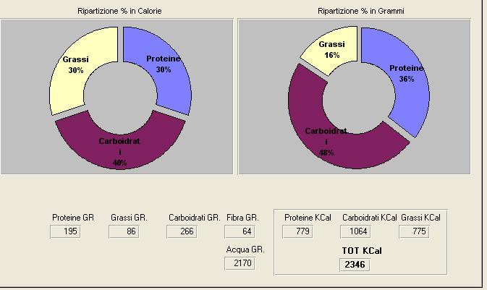 Pagina 1 di 1

